# 資料結構 第二章 作業題目 程式說明文件

## 題目說明：

從 textbox 輸入2個數值 x,y，輸入值範圍為 1~9，依 x,y 值產生2個 a[x,y] , b[y,x] 的數值矩陣，兩矩陣值為隨機產生，值範圍 0 ~9 的正整數。

最後相乘2個矩陣，產生c 矩陣，並輸出 a,b,c矩陣。

## 程式說明：

環境： visual studio 2013 express

程式語言： VB.NET

### 類別說明：

|  |  |
| --- | --- |
| 類別名稱：myMatrix | |
| 函式名稱(), 函式名稱(傳入參數…) | 函式說明 |
| Multiply2DArrays(matrixA As Integer(,), matrixB As Integer(,)) As Integer(,) | 傳入2個參數，matrixA, matrixB各為一個二維矩陣。函式會相乘2個傳入的矩陣。  回傳矩陣相乘的結果 |
| CreateMatrix(x As Integer, y As Integer) As Integer(,) | 傳入 2 個參數， X,Y為數值。產生一個 array(x,y)的數值矩陣，矩陣值為 0~9 的正整數。  回傳一個數值矩陣 |
| ShowMatrix(matrix(,) As Integer) As String | 輸入一個矩陣。  將矩陣值輸出。 |
| Public Shared Function chkMatrixSize(input As String) As String | 輸入字串  檢查輸入字串是否符合格式。輸入字串必須為 1~ 9 的數值。  不符合格式會回傳錯誤訊息  回傳檢查結果字串 |

|  |  |
| --- | --- |
| 類別名稱： Form1 | |
| 函式名稱 | 函式說明 |
| GoMatrix_Click | 點擊 button 產生 2 個陣列，並相乘 |
| InputX_Validating | 控制項 InputX 輸入數值檢查 |
| InputY_Validating | 控制項 InputY 輸入數值檢查 |

### 頁面元件說明：

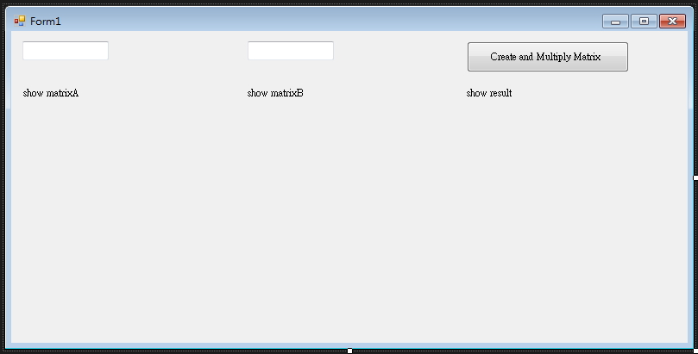

|  |  |  |
| --- | --- | --- |
| 控制項類型 | 控制項 id | 控制項 說明 |
| TextBox | InputX | 輸入矩陣A的row 數，X |
| TextBox | InputY | 輸入矩陣 A 的 column 數, Y |
| ErrorProvider | InputXError | 當InputX輸入值不符合規定，顯示錯誤提示訊息 |
| ErrorProvider | InputYError | 當InputY輸入值不符合規定，顯示錯誤提示訊息 |
| Label | ShowDataA | 顯示 matrixA |
| Label | ShowDataB | 顯示 matrixB |
| Label | ShowResult | 顯示 matrixA * matrixB 的結果 |
| Button | GoMatrix | 點擊後 產生 matrixA 和 matrixB，並計算 matrixA * matrixB 的結果 |